Van de Diaconie
Beste mensen,
In het laatste kerkblad van begin juli is abusievelijk ons bericht Van de Diaconie niet geplaatst en daarom nu eerst nog de verantwoording van de collecte-opbrengsten in mei;
1 mei Diaconie € 116,65
8 mei KiA Noodhulp € 180,95
15 mei KiA Binnenlands Diaconaat € 170,05
22 mei KiA Missionair werk € 132,70
26 mei (Hemelvaart) Diaconie € 55,00
29 mei Jong Protestant (JOP) € 119,00
Voor onze Diaconie ontvingen wij € 150,00 aan giften.
Daarnaast is via o.a. iDeal nog € 22,00 ontvangen voor gemiste collecten.
Dit bedrag wordt verdeeld over de doelen van de mei-collecten.
Voor onze Kerk was de totaalopbrengst in mei: € 668,95

De collecten voor Kerk in Actie waren in mei:
- Voor de vluchtelingen uit het noorden van Nigeria (8 mei). Nigeriaanse kerken steunen de vluchtelingen op hun nieuwe plek, maar ook bij een mogelijke terugkeer.
- Voor de ruim 120 jongeren die worden opgevangen in 28 gezinshuizen in de Glind,
het ‘Jeugddorp’ (15 mei).

- Voor het werk voor kinderen in de Pioniersplekken (22 mei).

De collecte voor het JOP was deze maand voor de ontwikkeling van werkvormen waarmee jongeren kennismaken met het diaconaat.
De collecten hebben in juni het volgende opgebracht;
5 juni KiA-project Z 000093 € 165,05
12 juni Diaconie € 188,55
19 juni Diaconie DOEL (GroeneKerk/KlaarisKenia) € 159,75
26 juni KiA / Binnenlands Diaconaat € 104,90
Daarnaast is via o.a. iDeal nog € 130,00 voor gemiste collecten ontvangen.
Dit bedrag wordt verdeeld over de doelen van de juni-collecten.
Voor onze Kerk was de totaalopbrengst in juni: € 432,30

De collecte-opbrengsten voor juli waren:
3 juli KiA-project Z 009085 € 211,47
10 juli Diaconie € 120,34
17 juli Diaconie € 116,40
24 juli Diaconie € 112,95
31 juli Diaconie € 122,35

Daarnaast is via o.a. iDeal nog € 120,00 ontvangen voor gemiste collecten.
Dit bedrag wordt verdeeld over de doelen van de juli-collecten.
Voor onze Kerk was de totaalopbrengst in juni: € 653,29
Al met al weer mooie resultaten waarvoor alle gevers hartelijk worden bedankt!
Namens de Diaconie, Jan Bothof

Jaarrekening 2021 van de Diaconie is beschikbaar

De jaarrekening over 2021 van de Diaconie is door de Controlecommissie (Joyce Schipper - Out en Dick Pletting) recentelijk gecontroleerd en goed bevonden en nadien ook geaccordeerd door ons College van Diakenen en zal, op het moment dat u dit leest, waarschijnlijk voorlopig zijn geaccordeerd door de Algemene Kerkenraad.
De vaststelling is voorlopig, omdat u als kerklid ook uw mening kunt geven. De samenvatting van de resultaten vindt u hieronder en die zijn ook gepubliceerd op onze website bij ‘Financiën’ onder het kopje ‘De Diaconie is een ANBI’.
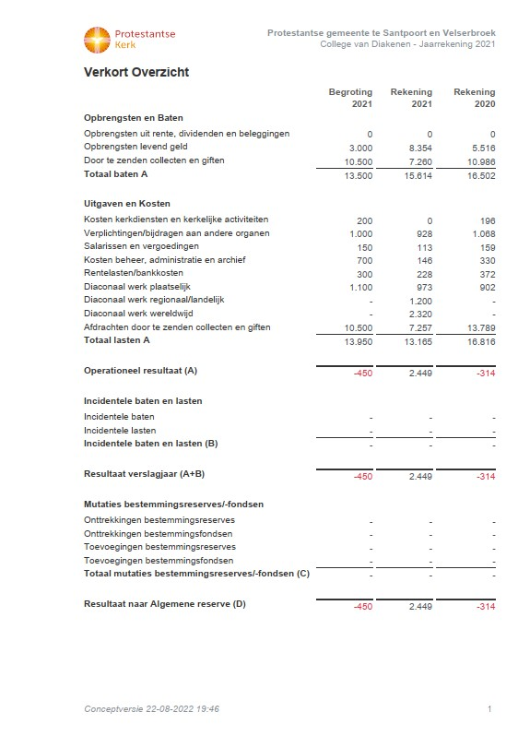

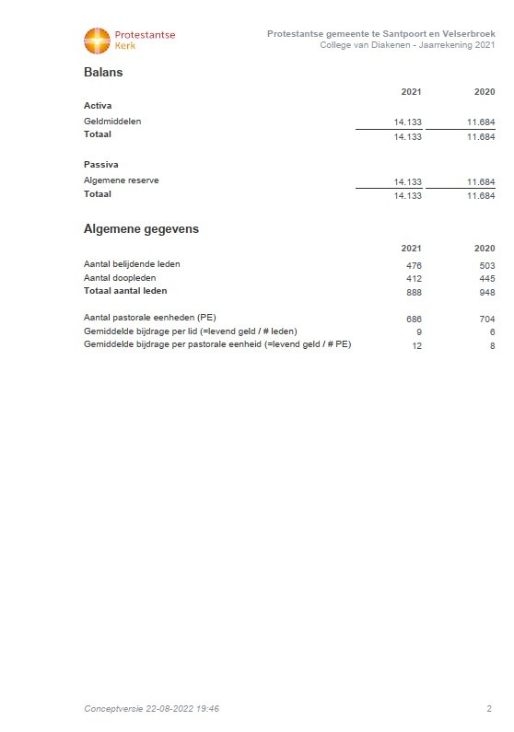
Bent u geïnteresseerd in de jaarrekening, laat het dan aan mij weten via e-mail diaconie-penningmeester@pg-spvb.nl.
U heeft tot 1 oktober gelegenheid om te reageren, daarna volgt de definitieve vaststelling.

Jan Bothof, penningmeester

